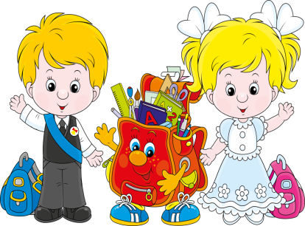
Список рекомендованных принадлежностей для первоклассника
- Ранец (портфель).
- Школьная форма + спортивная
- Сменная обувь со светлой подошвой
- Сумка для сменной обуви.

Канцелярские товары для первоклассника:
- папка для тетрадей – 1 шт.;
- тетради в клетку (12 листов) – 5 шт.;
- тетради в косую линию (12 листов) – 5шт.;
- плотные обложки для тетрадей – 10 шт. (все обложки тетрадей однотонные)
- плотные обложки для учебников (к учебникам по программе Школа России);
- подставка для книг – 1 шт.;
- закладки для книг;
- пенал - книжка (на молнии)– 1 шт.;
- цветные карандаши (10-12 цветов, желательно трехгранные) – 1 упаковка;
- ручки с синей, зелёной и красной пастой;
- простые карандаши;
- ластик – 1 шт.;
- линейка 12 см – 1 шт.
Принадлежности для урока изобразительного искусства:
- альбом формата А4 (12 листов);
- акварельные краски (12 цветов) – 1 шт.
- баночка-непроливайка для воды – 1 шт.;
- набор кистей для рисования (из 2-4 штук разного размера) – 1 набор;
- влажные и сухие салфетки.
Принадлежности для урока технологии (труд):
- папка для труда – 1 шт.;
- цветная бумага (двусторонняя) – 1 набор;
- цветной картон – 1 набор;
- белый картон – 1 упаковка;
- клей-карандаш – 1 шт.;
- пластилин цветной – 1 упаковка;
- дощечка для лепки – 1 шт.;
- ножницы с закругленными концами – 1 шт.
Список вещей для первоклассника к уроку физической культуры
- белая футболка без рисунка – 1-2 шт.;
- спортивные черные шорты – 1 шт.;
- кеды или кроссовки со светлой подошвой – 1 шт.;
- спортивный костюм для улицы темные однотонные оттенки.

ВСЁ ПОДПИСАТЬ (кроме тетрадей)!!!

